林羽凡神秘日记名句大赏
By胡天八月即飞雪

作者介绍：
杨利伟（2010.12.10-），福建莆田人，2023年9月起就读于福建省莆田第九中学
初中部2023届3班，3班著名文学家、海王
喜欢（过）的人：李雨晴、林佳馨、林函颖、茅瑶函、胡清雪、张墅丽
代表作品：
《杨花朵朵开》《天空之城》《七（3）九九八十一》《雾里寻情》《心土中·爆破九中》《林羽凡神秘日记名句大赏》

主角介绍：
林羽凡（2011-），福建莆田人，2023年9月起就读于福建省莆田第九中学初中部2023届3班，3班著名屁王、海王
绰号：臭屁超人
特点：喜欢磕别人CP，爱歪曲事实
喜欢（过）的人：茅瑶函、杨芯怡、黄晨茜、许薇
座右铭：对于一个人来说，最恐怖的不是外有死神，不是家有内鬼，而是自己最依靠的人没了。
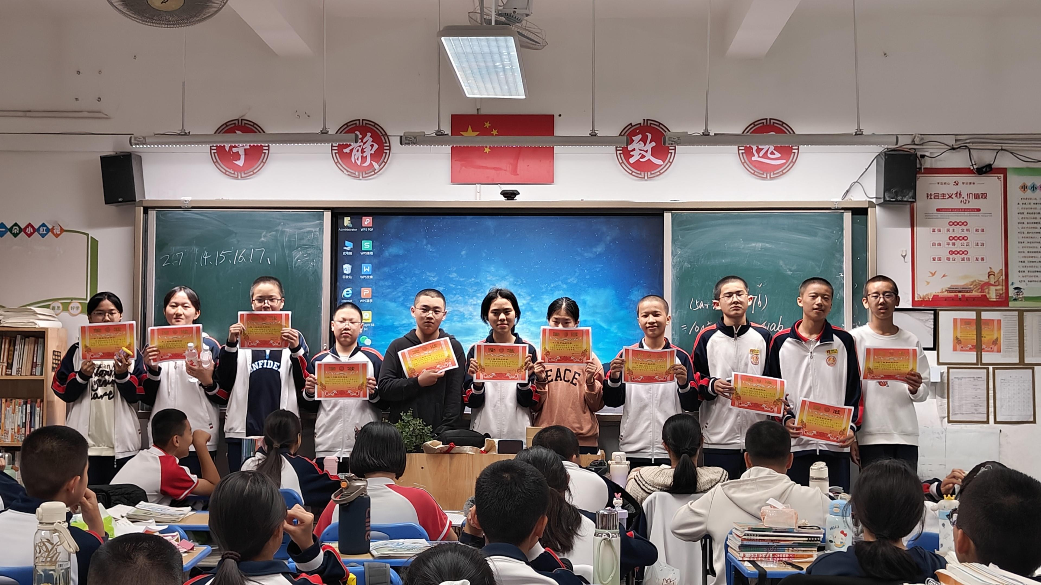
《林羽凡神秘日记名句大赏》是由福建省莆田第九中学初中部2023届3班54号杨利伟所作，总结了林羽凡日记中的龌龊内容，在林羽凡日记已被其本人销毁的情况下，该作品为其保留了一定量资料。
编写&审核By胡天八月即飞雪
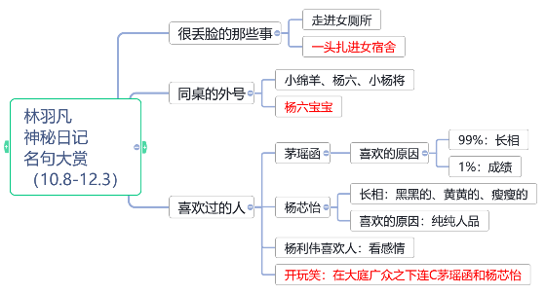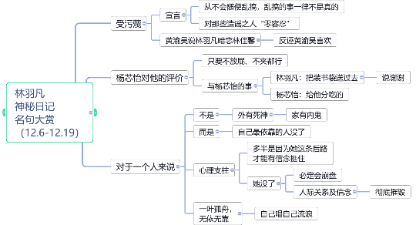
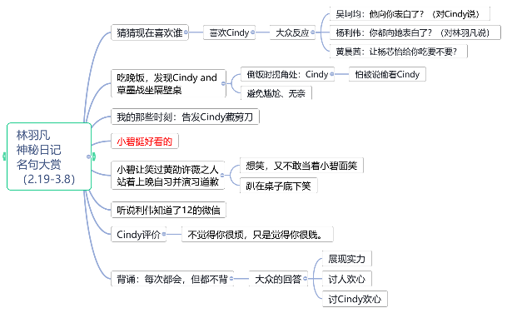

2024.10.8
我来盘点一下我的很丢脸的那些事：上厕所不看路，走进女厕所
最丢脸的还是下面的这件事：去年去龙翔在小卖部买东西，回去没看路，一头扎进女宿舍，一群女的看着......真想立刻滚出去（我在里头那些东西都没干，不要乱想，至于说的“那些东西”是啥，自行脑补）。
2024.10.12
盘点一下我同桌的外号：小绵羊、杨六、杨六宝宝、小杨将......
2024.12.3
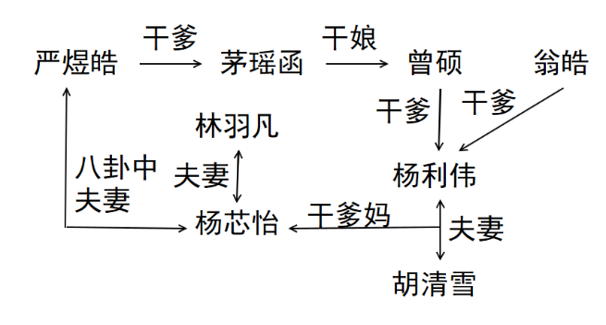
来说说我喜欢过的人；当然和杨利伟那种不一样：首先是茅瑶函，然后是杨芯怡。（当
然，那种是说明杨利伟喜欢他人的标准）
茅瑶函小部分是成绩，杨芯怡是人品，不然她的长相，“黑黑的，黄黄的，瘦瘦的.”怎么会有人喜欢她？（除了我）
当然，我喜欢茅瑶函99%是长相，1%是成绩。杨芯怡呢？纯纯人品。
至于杨利伟喜欢别人看啥？感情~
班级八卦太多，482515，杨利伟盲目恋爱，3912通吃，3月2日班级中，利伟八卦加一。
开玩笑的，不然我在大庭广众之下连C茅瑶函和杨芯怡啊。
2024.12.6
今天是林羽凡自八年级以来最耻辱的一天，林羽凡被人造起黄谣，黄渝昊、范雨泓等人无端诬蔑林羽凡，使林羽凡受奇耻大辱。
今天发表一下宣言：林羽凡从不会随便乱搞，我乱搞的事一律不是真的，林羽凡这个人，将会对那些造谣之人“零容忍”，望你们立马停止造谣，否则将上报小碧。
2024.12.7
今天黄渝昊又污蔑我，说我暗恋林佳馨，切——是你自己喜欢，为掩盖事实又诬我喜欢吧？
2024.12.17
听说杨芯怡hate我。
我给你看下杨芯怡对我的评价：只要不放屁，不夹都行。
况且，老师在全班调座位时，我帮杨芯怡把装书袋送过去，她还说了声谢谢；她还会分我吃的，这叫“看都不看一眼”吗？想造谣，你也配？!!!
2024.12.18
对于一个人来说，最恐怖的不是外有死神，不是家有内鬼，而是自己最 依靠的人没了。
杨芯怡带我不薄。我的心理支柱多半是因为她这条后路才能有信念挺住，如果她没了，我的心理支柱必定会崩盘，到时的人际关系及信念将会被彻底摧毁，因为我已成一叶孤舟，无依无靠，到时候我只能自己唱自己流浪了。
2025.2.19
猜猜我现在喜欢谁？
我喜欢......
现在夹一下。
呃......
好了。
2025.2.27
我喜欢Cindy。
我确实与Cindy说过我喜欢过她，看一下大众反应：
1号：他向你表白了？（对Cindy说）
54号：你都向她表白了？（对我说）
晚上，黄晨茜：林羽凡你要吃吗？
我：不用。
黄晨茜：那让杨芯怡给你吃要不要？
我：......
今天我吃晚饭，发现Cindy and 草墨战坐隔壁桌，然后，倒饭时，拐角处——Cindy！
我：？！！？！！我都不敢看，就怕被说偷看Cindy。
2025.2.28
Today是我暗恋Cindy的第二天，我很好。
今天吃晚饭，又看见Cindy，我......。而且，还是在我将坐的隔壁桌较近处，我：......
为避免尴尬，我到了另一个地方，我很无奈啊，谁让人家先到呢？
我那些时刻：
A day，小碧让班委搜剪刀。Cindy带了剪刀藏起来，袖子里，书包里，垃圾袋里，都试过，我疯狂叫哈玮，他没反应。
Cindy：我劝你善良。（大致是这个意思）
吴坷均：你再这样杨芯怡可能就不喜欢你了。（大致是这样）
然后，我依然告发Cindy藏剪刀，Cindy成功一个剪刀没了，Cindy：......
小碧挺好看的。
今天晚上，小碧让笑过黄劭许薇之人站着上晚自习并演习道歉，我看着他们狼狈的样子想笑，又不敢当着小碧面笑，So，我就趴在桌子底下笑。
2025.3.4
听说利伟知道了12的微信，哇哦。利伟会加她微信吗？
以前，谢明佑说Cindy觉得我烦。我：你觉得我烦吗？
Cindy：我不觉得你很烦，我只是觉得你很贱。
我：......
2025.3.8
今天语文课，语文老师：你怎么每次都会，但都不背？
大众的回答：从“展现实力”到“讨人欢心”到“讨Cindy欢心”。

这个文件作者花了一个下午时间才调好的，希望大家可以支持一波
杨利伟の联系方式：
微信：me251223
QQ：2921048707
邮箱：meloneater_2023@qq.com
电话：18150658050 （别闲的没事乱打电话，手机不在作者手上，敢坑作者就完了）
范雨泓の联系方式：
微信：fyh_20110806
联系电话：16503191362（别闲的没事乱打电话）
By胡天八月即飞雪

